INDICE

1.-OBJETIVO
2.-ALCANCE Y RESPONSABILIDAD
3.-REFERENCIA NORMATIVAS
4.-DEFINICIONES
5.-ACTIVIDADES A DESARROLLAR PARA LA INVESTIGACIÓN DE ACCIDENTES E INCIDENTES
6.-REGISTROS Y BITACORAS

1. OBJETIVO
El Objetivo del presente procedimiento es establecer las especificaciones, parámetros y requisitos técnicos de Seguridad Industrial y Operativa que se deben cumplir para llevar a cabo la buena práctica de etiquetado, bloqueo y candadeo para interrupción en líneas de producto

2. ALCANCE Y RESPONSABILIDAD
2.1 ALCANCE:
Este procedimiento se aplicará en todas las operaciones que tenga que ver en la interrupción en líneas del producto

2.2 RESPONSABILIDAD
Es responsabilidad la correcta aplicación de este procedimiento del Gerente de Calidad, Seguridad y Protección Ambiental, Gerente/Subgerente de la Estación de Servicio, Responsable Operativo de la Estación de Servicio

3. REFERENCIAS NORMATIVAS
- NORMA Oficial Mexicana NOM-005-ASEA-2016, Diseño, construcción, operación y mantenimiento de Estaciones de Servicio para almacenamiento y expendio de diésel y gasolinas.
- Ley Federal del Trabajo
- Norma Oficial Mexicana NOM-004-STPS-1999, Sistemas de protección y dispositivos en la maquinaria y equipo que se utilice en los centros de trabajo Norma Oficial Mexicana
- Norma Oficial Mexicana NOM-010-STPS-1999, relativa a las condiciones de seguridad e higiene en los centros de trabajo donde se manejen, transporten, procesen o almacenen sustancias químicas capaces de generar contaminación en el medio ambiente laboral.
- Norma Oficial Mexicana NOM-017-STPS-2001, relativa a los equipos de protección personal-selección, uso y manejo en los centros de trabajo.
- Norma Oficial Mexicana NOM-026-STPS-1998, relativa a los colores y señales de seguridad e higiene, e identificación de riesgos por fluidos conducidos en tuberías.

4. DEFINICIONES
Desenergizar: Proceso de bloquear el suministro de energía eléctrica a un equipo ó máquina.

Bloqueo: Asegurar que un equipo, maquinaria o accesorio no se pueda operar, colocando candados y/u otros dispositivos de aislamiento de energía (interruptores, válvulas).

Candado: Dispositivo mecánico de cerradura que controla la inmovilización de un objeto o equipo

Etiqueta: Medio de identificación (etiqueta) y aviso de que se está interviniendo un equipo de proceso o instalación, con la leyenda de 'no operar equipo en mantenimiento, acompañada de un candado y colocada en un dispositivo

Despeje: Acción de retirar al personal ajeno a la actividad, a una distancia segura del dispositivo de aislamiento, máquina ó equipo aislado.

Prueba: Verificación que el equipo no arranque una vez bloqueado, operando la estación de arranque y paro, así como; verificar que no haya secuencia, interconexiones, activaciones por interlocks o sistemas de emergencia que puedan arrancar o mover el equipo.

Prueba de funcionalidad: Prueba limitada a situaciones particulares donde se requiere efectuar verificaciones funcionales previas a que el equipo sea declarado disponible, y para ello es necesario energizar y/u operar el equipo y el retiro temporal de candados y tarjetas. (Ejemplo: Probar rotación, probar hermeticidad de sellos).

Dispositivo de Aislamiento de Energía: Un dispositivo mecánico que físicamente previene la transmisión o liberación de energía ó materiales peligrosos, incluyendo, pero no limitado a:
- Interruptores eléctricos manualmente operados.
- Arrancadores eléctricos manualmente operados.
- Seccionador eléctrico (cuchillas de desconexión).
- Seccionador eléctrico operado manualmente (cuchillas) por el cual los conductores de suministro no aterrizados de un circuito pueden ser desconectados en grupo y ningún polo puede ser operado independientemente.
- Válvulas de bloqueo en circuitos de tuberías y recipientes.
- Cualquier otro dispositivo utilizado para bloquear ó aislar la energía.

Nota: No se consideran como dispositivos de aislamiento de energía: Switch de botón (Push Buttons), selectores y otros dispositivos de circuitos de control.

Dispositivo de aislamiento de energía que puede ser bloqueado con candado: es aquél que tiene:
- Un pasador (aro) o cualquier medio para sujetar un candado.
- Un mecanismo de cierre con llave incluido en su construcción.
- Manera de colocar un candado sin que sea necesario desmantelar, reconstruir ó remplazar el dispositivo de aislamiento o alterar permanentemente su capacidad de control de energía.

5.- ACTIVIDADES A DESARROLLAR PARA ETIQUETADO, BLOQUEO Y CANDADEO PARA INTERRUPCIÓN DE LÍNEAS CON PRODUCTOS.

5.1 ETIQUETADO
Se debe ocupar siempre algún tipo de etiqueta y candado como el que se muestra para identificar la línea de producto a cerrar. Esto se logra mediante la colocación de equipo apropiado de candado y etiqueta en los dispositivos de aislamiento de líneas de combustible

ANEXO NO. 1
TARJETAS/ SEÑALAMIENTO/ETIQUETAS

ENFRENTE REVERSO
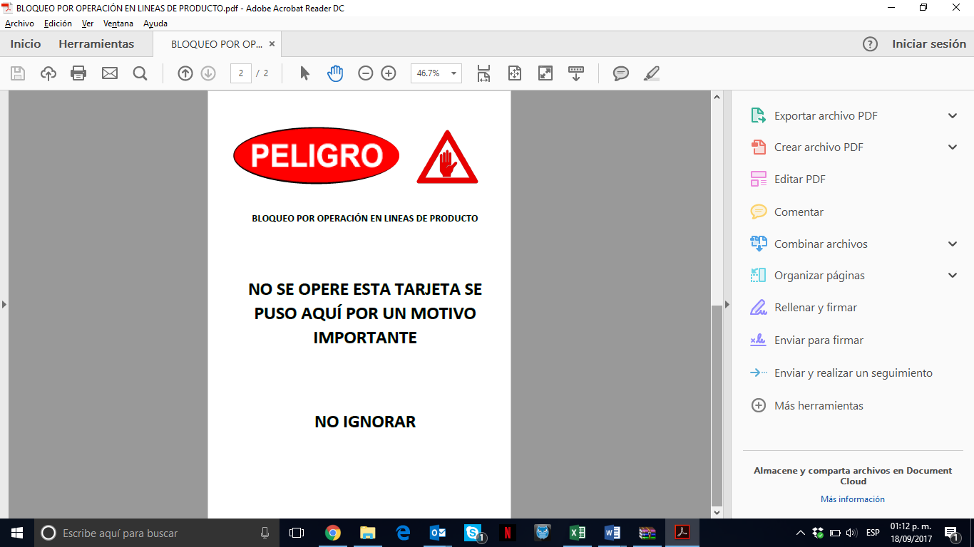

5.2 Paro y Bloqueo

El personal responsable de la estación deberá de aislar la válvulas, máquina, línea o equipo de cualquier fuente que accione el paso del combustible por las alineas que se trabajan, colocando los dispositivos (tarjeta y candado) al mismo. Si se requiere des energizar un equipo eléctrico como motobombas o dispensarios, el personal responsable de la estación deberá garantizarlo en todo momento.

- El orden de instalación del candado y tarjeta debe ser. En primera instancia el responsable de la estación, seguido por el responsable de mantenimiento que lo intervendrá.

- El orden de instalación del candado y tarjeta en el caso de contratistas debe ser. En primera instancia el propietario de la estación, seguido por el del Contratista.

5.2.1 Bloqueo: (personal involucrado).
- Si trabaja un solo operario de una determinada especialidad: instalará su candado conservando la llave en su poder.
- Si trabaja un grupo de operarios /ayudantes de la misma especialidad: Asignar la responsabilidad primaria del grupo al operario de mayor jerarquía quién instalará su candado

Estando aislado y bloqueado la tubería, y antes de iniciar el trabajo de servicio y/o mantenimiento se debe efectuar pruebas para verificar que efectivamente la tubería está bloqueada; realizando las acciones que apliquen como:
- Realizar el despeje del área, retirando al personal ajeno a esta actividad; las pruebas deben ser realizada por el personal mínimo necesario.
- Verificar que las válvulas de bloqueo están en posición cerrada.
- Verificar que las válvulas de purgas y venteos estén abiertas y que no existan materiales peligrosos acumulados.
- Verificar posición de candados y tarjetas de operación en todos los dispositivos de aislamiento.
- Realizar pruebas operando la estación de "Arranque y Paro" verificando que el equipo no arranque y que no hay secuencia, interconexiones, activaciones por interlocks ó sistemas de emergencia que puedan arrancar o mover el equipo. (eléctrica, mecánica, neumática -o hidráulicamente). Se debe accionar el botón de "Paro" cada vez que se accione el de "Arranque".

5.2.2 Realización del trabajo.
Una vez que se han realizado las acciones indicadas en los incisos anteriores se procederá a realizar las actividades de mantenimiento.
5.2.3 Entrega de tuberías.
Concluidos los trabajos de mantenimiento y realizadas las pruebas de funcionalidad, se procederá a realizar la entrega - recepción de las tuberías, para dejarlos disponible para operar en condiciones seguras, realizando lo siguiente:

- Retiro de candados y tarjetas: Personal de mantenimiento o contratista procederá en primera instancia al retiro de los candados instalados. Cuando un empleado autorizado, que instaló el candado y tarjeta de bloqueo, no está disponible (localizable) para retirarlo por sí mismo, podrá hacerse únicamente bajo la responsabilidad y autorización del responsable de la estación
- Personal de operación deberá revisar las salidas de la tubería eso y asegurarse que el personal no autorizado se ha retirado. todas sus guardas y protecciones están en su lugar, se han retirado el equipo y herramientas no esenciales, se mantiene orden y limpieza y los componentes operacionales están íntegramente seguros. (tornillería, registros sellados, guardas colocadas, conexiones a tierra). Posteriormente retirará candado y tarjeta.

6.- REGISTROS DE ACTIVIDAD
Todas las actividades de este procedimiento deben quedar registrado en las bitácoras enlistadas abajo los cuales siempre deberán de las siguientes características:

- La(s) bitácora(s) no debe(n) contener tachaduras y en caso de requerirse alguna corrección, ésta será a través de un nuevo registro, sin eliminar ni tachar el registro previo.
- La(s) bitácora(s) estará(n) disponible(s) en todo momento en la Estación de Servicio y en un lugar de fácil acceso tanto para el responsable de dicha estación como para los trabajadores autorizados.
- La(s) bitácora(s) debe(n) contener como mínimo, lo siguiente: nombre de la Estación de Servicio, domicilio, nombre del equipo y firmas de los trabajadores autorizados, firma autógrafa del o los trabajadores que realizaron el registro de actividades, así como la fecha y hora del registro.
- BM-01 Bitácora de Mantenimiento

